Промисловість, наукові, інноваційні та інфраструктурні проєкти

Назва інвестиційного проєкту | Створення індустріального парку в місті Миколаєві
Назва підприємства (організації) | Миколаївська міська рада
Реквізити підприємства (організації):  Поштова адреса  Телефон | м. Миколаїв
Керівник підприємства (організації):  Посада  Прізвище, ім’я та по батькові  Телефон керівника | Міський голова  Сєнкевич Олександр Федорович  +38 (0512) 37-39-17
Контактна особа по інвестиційному проєкту:  Посада  Телефон | Алєксєєв Володимир Олександрович  В.о. директора департаменту енергетики, енергозбереження та запровадження інноваційних технологій Миколаївської міської ради  +38 (0512) 37-10-70;  ecenter.mk@gmail.com
Особливості розташування | м. Миколаїв
Суть інвестиційного проєкту | Створення в м. Миколаєві індустріального парку, метою якого є залучення інвестицій в економіку міста Миколаєва, розвиток промисловості, залучення наукового потенціалу для виробництва інноваційної продукції, підвищення соціальних стандартів життя.  Завданнями створення індустріального парку є:  - створення нових виробничих потужностей на основі інноваційних технологій з високим рівнем конкурентоспроможності;  - створення сприятливого інвестиційного клімату;  - зменшення рівня безробіття, створення нових робочих місць;  - ефективне використання промислової території міста Миколаїв;  - насичення ринку новою вітчизняною конкурентоспроможною продукцією;  - формування механізмів ефективного задоволення попиту інвесторів на майданчики, підготовлені до розміщення об'єктів інноваційної сфери, промисловості, логістики й супутнього сервісу, підвищення якості життя населення.
Рівень готовності інвестиційного проєкту | 1. Виділено земельну ділянку – 17 липня 2018 №40/13 “Про затвердження проєкту землеустрою щодо відведення земельної ділянки по Корабельному району м.Миколаєва”.  2. Створено індустріальний парк – 17 липня 2018 №40/10 “Про створення індустріального парку «Енергія» та затвердження концепції його розвитку”.  3. Наказом МЕРТ від 07.11.2018 № 1618 парк включено до Реєстру індустріальних (промислових) парків України.  Сьогодні йде розробка проєктно – кошторисної документації витрат на облаштування території.
Загальний обсяг необхідних інвестицій (тис. дол. США), у тому числі:  - інвестовано власних коштів;  - потреба у інвестиційних коштах | -  Початковий етап - 8,8 млн. дол. США.
Спосіб залучення інвестицій | Пряме інвестування або будь які можливі форми співфінансування з міським бюджетом.
Цільове використання інвестиційних коштів | - Прокладання комунікацій безпосередньо до місць потенційного розташування активів учасників.  - Облаштування території.
Стисле обгрунтування доцільності проєкту, соціальний ефект від впровадження | -
Термін окупності проєкту | -
Фотоматеріали | 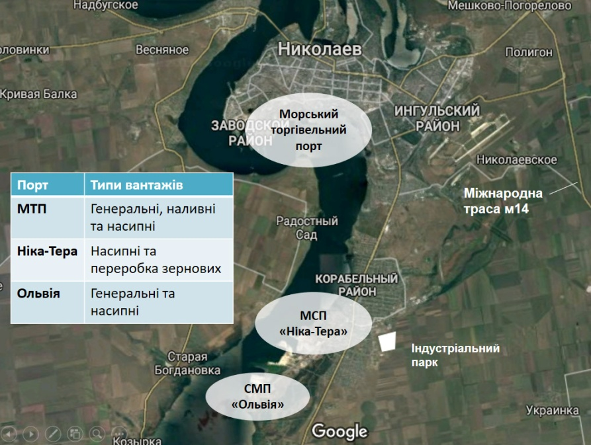  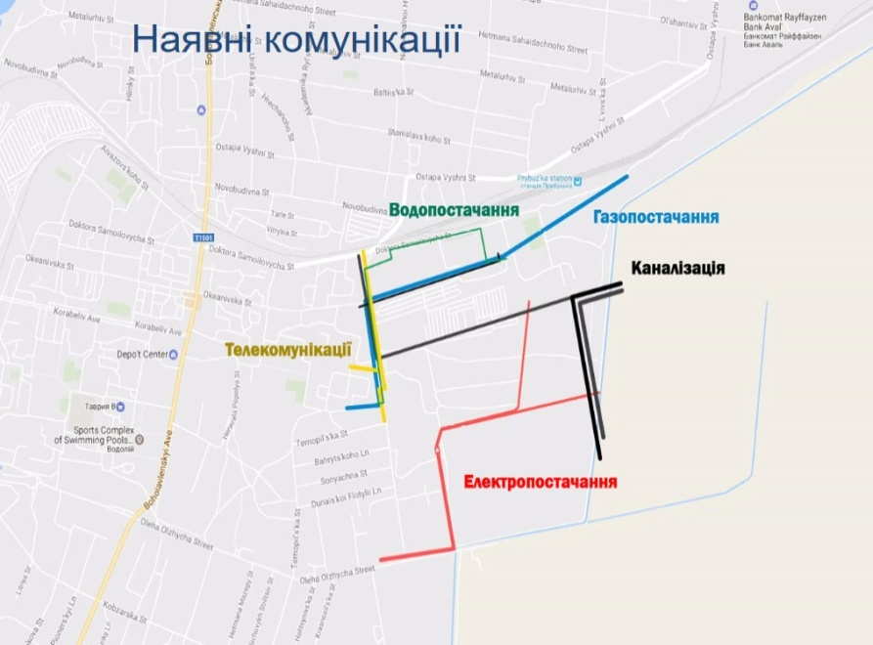  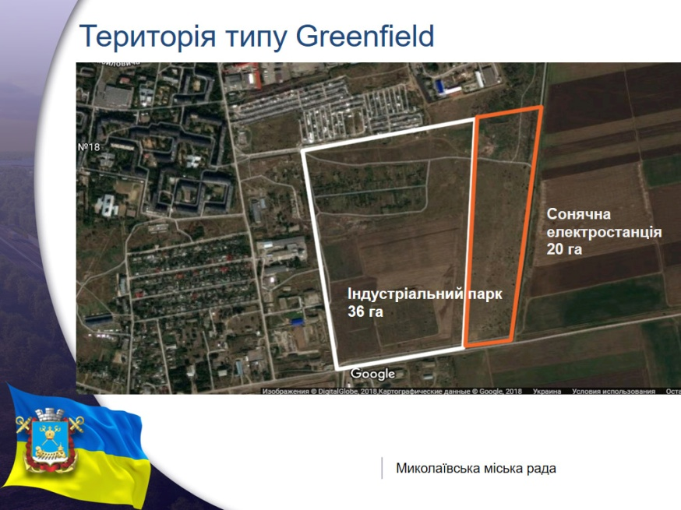  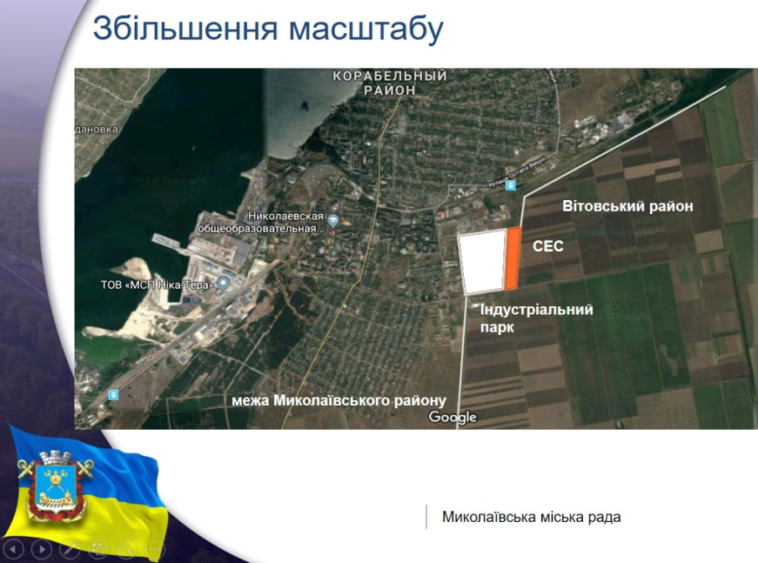

Назва інвестиційного проекту | «Будівництво бази з накопичення сільгосппродукції та відвантаження на морські судна через причал №4, розташованої за адресою: м. Миколаїв, вул. Айвазовського 14»
Назва підприємства (організації) | ТОВ «Компанія «Євровнєшторг»
Реквізити підприємства (організації): | Юридична адреса: Україна, 54010, м. Миколаїв, вул. Морехідна, 14, оф.407  Тел. +38 (0512) 76-68-52
Керівник підприємства (організації): | Генеральний директор ТОВ «Компанія «Євровнєшторг»  Германчук Віктор Панасович
Контактна особа по інвестиційному проекту: | Начальник відділу розвитку та логістики філії «Ольвія» ДП «АМПУ»  Нагірна Марина Юріївна  Тел. +38 (0512) 67 54 36  Моб. +38 (067) 517 67 63
Загальний опис підприємства | Основні техніко-економічні показники проекту: причал № 4 довжиною 280 м, два склади підлогового зберігання загальним обсягом 180 тис. тон, 24 силоси для зберігання 160 тис. тон зернових, блок підробітку зерна по сміттю і вологи, вузли авто і залізничного розвантаження, прийом зерна з барж, конвеєрне обладнання Buhler (Swizerland), дві судонавантажувальні машини Ноеро продуктивністю 1 тис. тон/год кожна, річний обсяг перевалки зерна - до 4 млн. тон.
Характеристика / опис діяльності підприємства | Проєкт передбачає будівництво перевантажувального комплексу, що включає комплекс накопичення вантажів з залізничного та автомобільного транспорту з подальшим відвантаженням на морські судна
Основна продукція підприємства (перелік товарів і послуг) | Складське господарство (основний), надання в оренду водних транспортних засобів, вантажний морський транспорт, допоміжне обслуговування водного транспорту, транспортне оброблення вантажів
Особливості розташування | ТОВ «Компанія «Євровнєшторг» розташоване на території СМП Ольвія
Наявність комунікацій | +
Електрифікація, газифікація, вода та водовідведення | +
Кількість працівників | Орієнтовно 140-150 робочих місць
Оборот товарів, робіт та послуг | —
Позиція на ринку | —
Короткострокові та довгострокові плани підприємства | Очікуваний обсяг вантажопереробки на 2021 рік становить – 2 млн. тон.
Суть інвестиційного проекту | Проєкт спрямований на розвиток морського порту, збільшення потенціалу України в експорті зернових вантажів, забезпечення економічних потреб України та інших учасників світової торгівлі
Рівень готовності інвестиційного проекту | Станом на теперішній час ТОВ «Компанія «Євровнєшторг» завершило ІІ та ІІІ черги будівництва проєкту. Побудовано 24 силоси, а також 2 склади підлогового зберігання на 90 тис. тонн кожний. Термінал здатний обробити до 200 вагонів та 300-380 вантажних автомобілів на добу.  У 2020 році ТОВ «Компанія «Євровнєшторг» було створено 11 нових робочих місць, загальна кількість працюючих - 84 особи. У свою чергу, портовим оператором ТОВ «ЄВТ Грейн», що виконує свою господарську діяльність на території морського терміналу, протягом 2020 року було створено 30 робочих місць, загальна кількість працюючих - 183 особи. У 2021 році товариствами заплановано збільшення кількості найманих працівників щонайменше на 3%.
Загальний обсяг необхідних інвестицій (тис. дол. США), у тому числі: | Інвестовано власних коштів - 1 млрд. 800 млн. грн
Цільове використання інвестиційних коштів | —
Спосіб залучення інвестицій | Спільне фінансування групи компаній BT Invest, LTD та ТОВ «Компанія «Євровнєшторг»
Стисле обґрунтування доцільності проекту | Проект спрямований на розвиток морського порту, збільшення потенціалу України в експорті зернових вантажів, забезпечення економічних потреб України та інших учасників світової торгівлі
Термін окупності проекту (років) | Орієнтовно 7-8 років
Кількість створених робочих місць | Орієнтовно 140-150 робочих місць
Фотоматеріали | 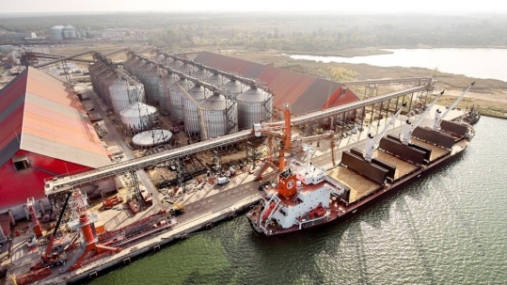  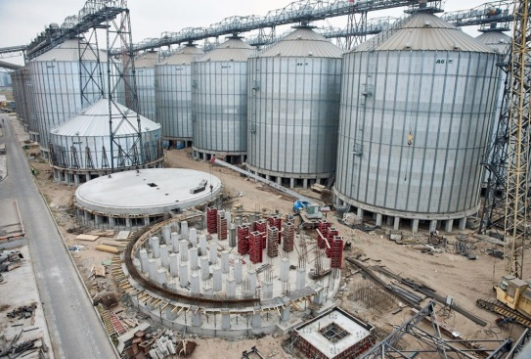

Назва інвестиційного проекту | Доробка і впровадження технологічного процесу та електророзрядного обладнання для відновлення і підвищення продуктивності артезіанських свердловин
Назва підприємства (організації) | Інститут імпульсних процесів і технологій Національної академії наук України
Реквізити підприємства (організації):  Поштова адреса  Телефон | пр. Богоявленський, 43-А, м. Миколаїв, 54018, Україна  +38(0512)55-82-52
Керівник підприємства (організації):  Посада  Прізвище, ім'я та по батькові  Телефон керівника | Директор  Вовченко Олександр Іванович  +38(0512) 55-82-52
Контактна особа по інвестиційному проекту:  Посада  Прізвище, ім'я та по батькові  Телефон | Пров. наук. співроб., к.т.н.  Петриченко Сергій Вікторович  +38(0512)58-71-49
Загальний опис підприємства | Інститут має в розпорядженні інженерно-лабораторний та інші корпуси з достатніми площами і відповідним обладнанням, які експлуатуються відповідно основних напрямів діяльності установи, знаходяться у задовільному стані та є державною власністю
Характеристика/опис діяльності підприємства | Дослідження фізико-технічних аспектів високовольтних імпульсних розрядних процесів в конденсованих середовищах (насамперед, у рідинах), створення на їх основі високоефективних екологічно чистих ресурсо- та енергозберігаючих технологій
Основна продукція підприємства (перелік товарів і послуг) | Розробка нових електророзрядних технологій та створення відповідного електротехнологічного обладнання, дослідні та проектні роботи в галузі високовольтної імпульсної електротехніки
Особливості розташування | Установа розташована в межах міста Миколаїв, поблизу залізної дороги і транспортних шляхів
Наявність комунікацій | Є в наявності під'їзди до установи, телефонний зв'язок і Інтернет
Електрифікація, газифікація, вода та водовідведення | В наявності
Кількість працівників | до 200
Оборот товарів, робіт та послуг | Конфіденційна інформація
Позиція на ринку | По своїм показникам розробка на рівні світових стандартів
Короткострокові та довгострокові плани підприємства | Вдосконалення технологічного процесу і обладнання, заміщення традиційних (малоефективних) способів на існуючих ринках (обладнання і сервіс)
Суть інвестиційного проекту | Суть інвестиційного проєкту полягає в доробці, виготовленні електророзрядного обладнання, впровадженні технологічного процесу, який базується на використанні високовольтних розрядів в рідині, що призводить до виникнення сил стиснення і руйнування різного роду кольматаційних відкладень на фільтрах, розвитку старих та створення нових тріщин у породі в продуктовому пласті, і як наслідок – підвищення припливу води без руйнування фільтрів.
Рівень готовності інвестиційного проекту | Виготовлено та впроваджено обладнання на свердловинах України (Запорізька, Тернопільська, Миколаївська області, м. Київ), Росії, Казахстану, Китаю.  Необхідне доопрацювання, доробка вузлів обладнання (на сучасній елементній і матеріальній базі) для покращення їх експлуатаційних та технологічних показників.
Загальний обсяг необхідних інвестицій (тис. дол. США) у тому числі:  - інвестовано власних коштів;  - потреба у інвестиційних коштах | 270,0  близько 200,0 (не підлягає точному обчисленню у дол. США);  70,0
Цільове використання інвестиційних коштів | Доробка обладнання і технології (технологічних регламентів) та їх масове впровадження
Спосіб залучення інвестицій | Прямі інвестиції
Стисле обґрунтування доцільності проекту | При експлуатації артезіанських свердловин внаслідок забруднень фільтрів і каналів припливу води відбувається зменшення, а потім і повне припинення доступу води в свердловину. Для відновлення продуктивних характеристик свердловини потрібне застосування ефективних методів підвищення припливу води в свердловину. Розроблені інститутом обладнання і технологія для електророзрядної декольматації артезіанських, нафтових, газових свердловин пройшли багаторічну перевірку в промислових умовах і в порівнянні з іншими способами обробки свердловин відрізняються технологічною простотою, селективністю та ефективністю обробки, екологічною чистотою та відносно низькою вартістю.  Досвід використання електророзрядного способу засвідчує про фактичне відновлення початкового дебіту свердловин і відмову від буріння нових свердловин (достатньо фінансово затратного підходу).
Термін окупності проекту (років) | В залежності від кількості оброблених свердловин: від одного до двох років.
Кількість створених робочих місць | -
Фотоматеріали | 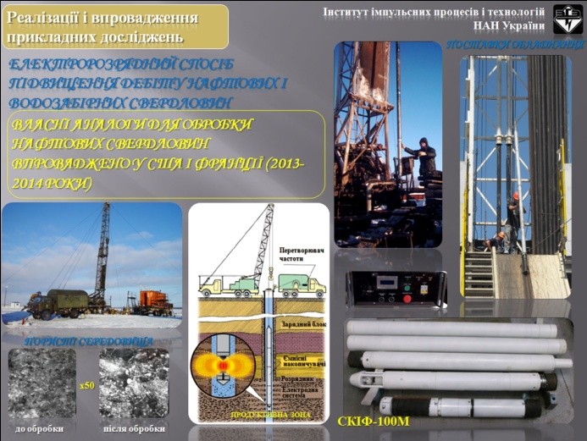

Назва інвестиційного проєкту | Будівництво причалу № 14а морського порту Миколаїв
Назва підприємства | Миколаївська філія державного підприємства «Адміністрація морських портів України» (адміністрація Миколаївського морського порту)  ( надалі – Філія)
Реквізити підприємства  Поштова адреса  Телефон  Email | Україна, 54020, м. Миколаїв, вул. Заводська,23  (0512) 50-84-00 факс. (0512) 50-88-07, 50-78-34  mf@nik.uspa.gov.ua
Керівник підприємства  Посада, ПІБ,  телефон | Начальник філії  Мельніченко Михайло Анатолійович  (0512) 50-84-00
Контактна особа по інвестиційному проекту | Начальник служби з розвитку портової інфраструктури  Пірогова Наталія Вікторівна, (0512) 50-84-10  Начальник відділу інженерних споруд та капітального будівництва служби з розвитку портової інфраструктури  Кривобок Дмитро Іванович, (0512) 50-78-50
Загальний опис підприємства | Морський порт Миколаїв (надалі – МПМ) сучасний міжнародний високомеханізований універсальний транспортний вузол, що спеціалізується на перевантаженні різноманітних вантажів, як генеральних, так і навалочних та наливних з сухопутних видів транспорту на морські судна та у зворотному напрямку.  На балансі Філії обліковується 23 причали, з яких 19 причалів загальною довжиною 3 776,8 м задіяні у проведенні вантажно-розвантажувальних робіт. Причали МПМ з'єднані з басейном Чорного моря Бузько-Дніпровсько-лиманським каналом довжиною 44 милі, ширина каналу – 100 м, глибина – 11,2 м, допустима осадка для суден – 10,3 м.
Характеристика / опис діяльності підприємства | Основні функції державного підприємства «Адміністрація морських портів України» (надалі - ДП «АМПУ») відповідно до Закону України від 17.05.2012 № 4709-VI «Про морські порти України» зі змінами та доповненнями:  - утримання та забезпечення ефективного використання державного майна, у тому числі модернізація, ремонт, реконструкція та будівництво гідротехнічних споруд, інших об'єктів портової інфраструктури;  - надання послуг суднам на підходах і безпосередньо в акваторії морського порту для їх безпечного судноплавства, маневрування та стоянки;  - організація та забезпечення безпечної експлуатації об'єктів портової інфраструктури державної форми власності, у тому числі гідротехнічних споруд;  - організація та забезпечення безпеки мореплавства;  - організація розроблення та виконання плану розвитку морського порту;  - справляння та цільове використання портових зборів.
Основна продукція підприємства (перелік товарів і послуг) | Загальний вантажообіг МПМ у 2017 році - 23,5 млн. т., у 2018 - 29,9 млн. т., у 2019 – 33,4 млн. т., у 2020 – 30,1 млн. тонн вантажів (дані ДП «АМПУ»).
Особливості розташування | Розташування у безпосередній близькості до автомобільної та залізничної інфраструктури, внутрішніх водних шляхів, пов'язаний з морем Бузько-Дніпровсько-лиманським каналом.
Наявність комунікацій | Наявні автомобільні та залізничні шляхи, телефонний зв’язок та мережа Інтернет. Наявні інженерні мережі: електричні, газові, водопостачання та водовідведення.
Короткострокові та довгострокові плани підприємства | Проєкт входить до Плану розвитку морського порту Миколаїв, затвердженого наказом ДП «АМПУ» від 06.03.18 №47 та погодженого Міністерством інфраструктури України 10.07.2018.
Суть інвестиційного проєкту | Проєктом передбачається будівництво нового причалу № 14А МПМ орієнтовною довжиною до 240 м шляхом продовження стінки існуючого причалу №14 до її сполучення з причалом №15, утворення операційної акваторії із глибинами на кордоні причалу 10,5 м, а також додаткової території.  В тилу майбутнього причалу №14А МПМ може бути утворена територія орієнтовною площею не менше 12 500 кв. м., що може бути використана для спорудження інфраструктури перевантажу- вальних комплексів.
Оборот товарів , робіт та послуг | Збільшення потужностей з переробки вантажів на 1 млн. т. на рік
Позиція на ринку | Спеціалізація морського порту Миколаїв – зернові вантажі.
Загальний обсяг необхідних інвестицій | Орієнтовно 400 млн. грн. (розраховано на підставі наявної проектної документації, фактична вартість визначиться після розробки проєктно-кошторисної документації).
Стисле обґрунтування доцільності проекту | Будівництво нового причалу №14А МПМ орієнтовною довжиною 240 м шляхом продовження стінки існуючого причалу №14 до її сполучення з причалом №15, утворення операційної акваторії із глибинами на кордоні причалу 10,5 м, а також додаткової території площею не менше 12 500 кв. м.
Термін окупності (років) | Орієнтовно в межах 12-15 років (розраховано на підставі наявної проєктної документації, фактично визначиться після розробки проєктно-кошторисної документації).
Кількість створених робочих місць | Орієнтовно 100 робочих місць (розраховано на підставі наявної проектної документації, фактично визначиться після розробки проєктно-кошторисної документації).

Назва інвестиційного проєкту | Будівництво яхтових марин:  - біля Варварівського мосту;  - в мікрорайоні «Ліски-2» міста Миколаєва.
Назва ініціатора інвестиціного проєкту | Виконавчий комітет Миколаївської міської ради
Реквізити ініціатора інвестиційного проєкту  Поштова адреса  Телефон | 54027, м.Миколаїв, вул. Адміральська, 20, тел. (0512) 37-12-32
Контактна особа по інвестиційному проєкту:  Посада  Прізвище, ім’я та по батькові  Телефон | Міський голова  Сєнкевич Олександр Федорович  +38 (0512) 37-20-37;  +38 0512 37 07 18  statist@mkrada.gov.ua
Стислий опис історії компанії (за наявності) | Орган місцевого самоврядування
Стисла суть проєкту | Будівництво яхтової марини біля Варварівського мосту та в микорайоні «Лески - 2».  Також, передбачається укріплення берегової лінії протяжністю майже 2000 метрів та поглиблення дна річки для заходу суден в маріну.  Будівництво пірсу передбачається в місці розташування існуючої коси. Передбачається будівництво готелю на 100 місць, в якому будуть знаходитись приміщення ресторану, барів, магазини, spa-центр, приміщення побутового обслуговування.  До будівлі готелю примикає критий елінг на 1500 м2.  Біля елінгу знаходиться відкритий майданчик для зберігання плавальних засобів та пандус оборудований  краном для спуску та підйому судів, цей майданчик має огорожу та охороняється.  По інший бік будівлі готелю передбачається влаштування парковки та загальнодоступної зони з пандусом для самостійного спуску населенням невеликих плавальних засобів з автопричепів. Передбачається благоустрій території, влаштування невеликих дитячих та спортивних майданчиків.  По косі передбачено регулюємий проїзд автотранспортом  власників суден та влаштування вело доріжок.  На кінці коси, поблизу адміністративної будівлі  передбачається рекреаційна зона для відпочинку  населення, що включає лави, навіси та перголи,  розміщення арт-об’єктів, улаштування спуску до води.
 | Будівництво та розвиток інфраструктури – побудова елінгів для зберігання яхт та катерів; яхт-клубу; готелю; пандусу для спуску/підйому судин з краном; будівлі для різних призначень; ресторану; кафе; магазину, спа-центру, а також, місць зберігання плавальних засобів та парковки. Передбачається облаштування дитячого майданчика, спуску до води, лавочек та навісів, різних арт-об’єктів тощо.
Стисле обгрунтування доцільності проєкту, соціальний ефект (очікування) від впровадження | - залучення значних інвестицій до міста;  - створення сучасної кокурентоспроможної річкової інфраструктури;  - збільшення туристичного потоку;  - розвиток підприємництва;  - створення нових робочих місць;  - збільшення надходження до місцевих бюджетів.
До вирішення яких завдань у державних, галузевих та місцевих програмах соціально економічного розвитку відноситься проект | Побудова та відновлення інфраструктурних об'єктів міста.  Поліпшення екологічного стану річок у місті.
Мета інвестиційного проєкту | Відновити інфраструктуру, очистити дно річок від мулу, облаштувати місця для комфортного відпочинку містян та гостей міста, дати поштовх для розвитку малого і середнього бізнесу.
Планові обсяги інвестицій  в т.ч. обсяг запланований для розвитку і формування інфраструктури при реалізації проєкту | На стадії визначення
Спосіб залучення інвестицій (які суми та із яких джерел планується залучити) | Пряме інвестування, партнерство
Маркетингові дані (стисло) | Відновлення загального культурного середовища; охорона та збереження довкілля; розвиток малого та середнього бізнесу.
Інформація про земельну ділянку або об'єкт комунального майна (при необхідності); | -
Спосіб взаємодії з інвестором після отримання коштів | Партнерство, кредитування та ін.
Терміни реалізації інвестиційного проєкту | -
Кількість створених робочих місць | -
Перелік можливих ризиків проєкту (стисло) | Політичне та економічне становище в країні
Фотоматеріали | 